滕州市善南街道2021年度政府信息公开工作年度报告

根据《中华人民共和国政府信息公开条例》、《山东省政府信息公开办法》规定和省政府办公厅、枣庄市政府办公室、滕州市政府办公室通知要求和有关文件要求，结合善南街道办事处2021年度信息公开工作实际，编制了本报告。报告主要内容包括：主动公开政府信息情况、依申请公开政府信息情况、建议提案办理公开情况、政府信息管理情况、公开平台建设情况、监督保障情况、政府信息公开工作存在的主要问题及改进情况等。现向社会公开善南街道办事处2021年政府信息公开工作年度报告。本报告所列数据的统计时限自2021年1月1日起至2021年12月31日止。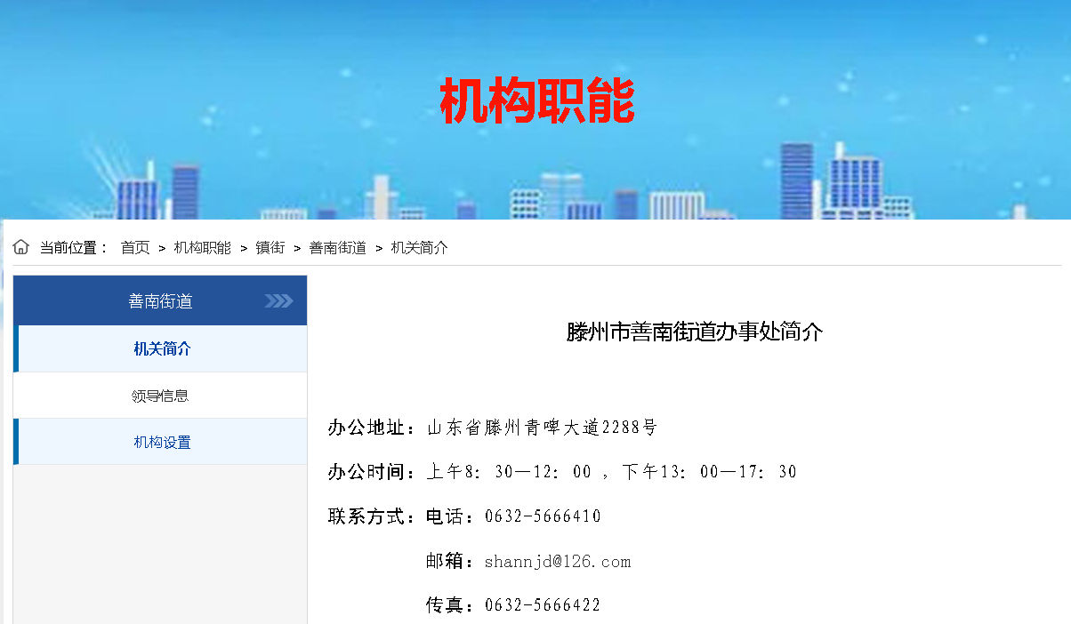
1、总体情况
2021年，善南街道办事处高度重视政府信息公开工作，坚持以习近平新时代中国特色社会主义思想为指导，全面贯彻党的十九大和十九届历次全会精神，深入贯彻习近平总书记系列重要讲话精神，严格贯彻落实新修订的政府信息公开条例要求，扎实推进政府信息公开工作，不断加大和改进政府信息公开工作力度，严格依据《中华人民共和国政务信息公开条例》的规定，认真落实滕州市政府关于政务公开工作的部署要求，及时公开政务信息，积极回应社会关切，依法做好政府信息依申请公开，强化了政府工作透明度和公信力。结合街道实际，积极开拓公开渠道，创新公开方式，进一步提高政府治理和政务服务水平，增强人民群众获得感和满意度。
（一）主动公开
善南街道通过滕州市政府信息公开、滕州市善南街道政府网站、微信等多种途径及时准确的公开政府信息，共累计更新发布政务信息821条，滕州市政府网站668条，通过微信公众平台发布信息1180条，信息公开网站主动公开政府信息98条。

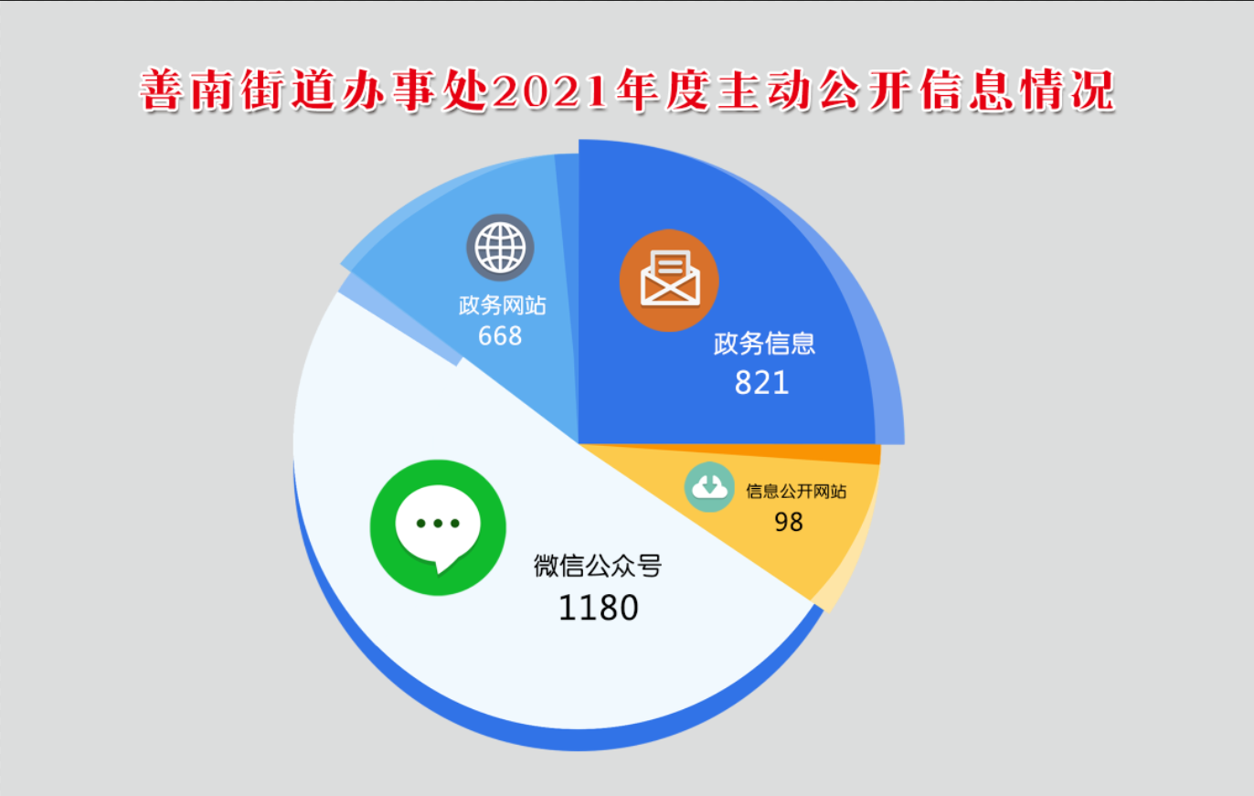
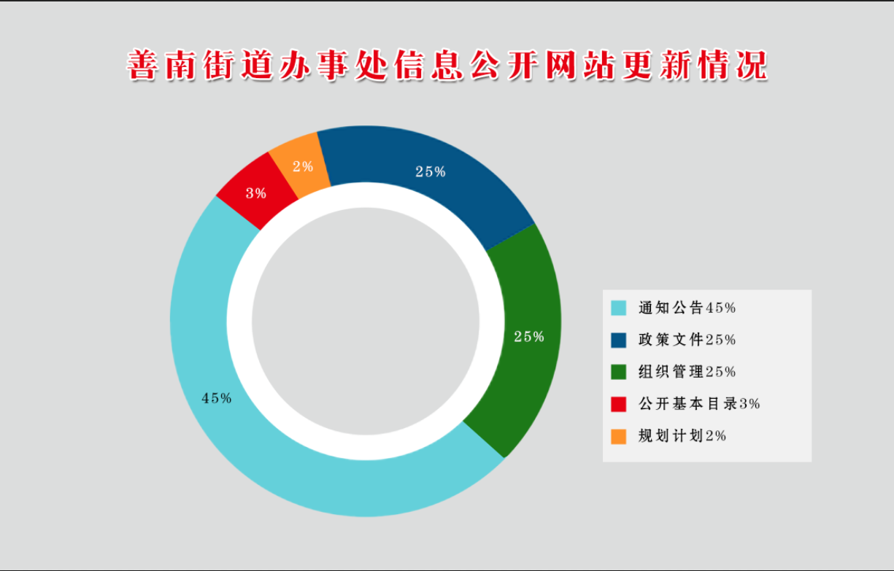

（二）依申请公开
2021年以来，坚持“归口办理、依法有据、严谨规范、慎重稳妥”的原则，完善受理、审查、处理、答复以及保存备查等各环节流程,保证依申请公开流程科学、程序合法、答复规范，示范指引，真正提升效能、服务于民。
1、公开概况。2021年，善南街道共受理1件政府信息公开申请，结转上年政府信息公开申请0件，均为自然人提交。
2、处理情况。共答复政府信息公开申请1件，按时办结1件，按时办结率100%。
（三）政府信息管理
2021年以来，善南街道坚持依规范管理政府信息公开情况，一方面严格落实公文公开属性源头认定机制，各工作岗报请街道办事处发文的，须明确标识主动公开、依申请公开、不予公开属性，并同步报送政策解读稿件。另一方面明确信息公开时限要求，确保信息上传及时、避免出现空白栏目，扎实做好信息上传维护工作。
（四）政府信息公开平台建设
2021年，我街道对政务公开网站各栏目进行全面核查，确保信息上传及时、避免出现空白栏目，扎实做好信息上传维护工作。同时，以滕州市善南街道门户网站为第一平台，完善了街道政务信息公开栏，通过微信、微博等公众号及时收集社情民意，及时回答并解决公众关心的热点、难点、焦点问题，增强了公众对政府的信任度。在工作执行上,能够认真落实市政府信息公开领导小组及其办公室的各项部署，较好地完成了信息公开办交办的工作任务。
（五）监督保障情况
根据机构改革、职能转变、人员变动和工作需要，制定了善南街道办事处推进政务公开工作领导小组，下设政务公开办公室，负责统筹指导全街道政务公开工作开展的具体工作。目前，市政府办公室制定了2021年滕州市政务公开评估细则，将开展对镇街评估排名。
二、主动公开政府信息情况
第二十条第（一）项
信息内容 | 本年制发件数 | 本年废止件数 | 现行有效件数
规章 | 0 | 0 | 0
行政规范性文件 | 0 | 0 | 0
第二十条第（五）项
信息内容 | 本年处理决定数量
行政许可 | 0
第二十条第（六）项
信息内容 | 本年处理决定数量
行政处罚 | 0
行政强制 | 0
第二十条第（八）项
信息内容 | 本年收费金额（单位：万元）
行政事业性收费 | 0

三、收到和处理政府信息公开申请情况
（本列数据的勾稽关系为：第一项加第二项之和，  等于第三项加第四项之和） |  |  | 申请人情况
 |  |  | 自然人 | 法人或其他组织 |  |  |  |  | 总计
 |  |  | 自然人 | 商业企业 | 科研机构 | 社会公益组织 | 法律服务机构 | 其他 | 总计
一、本年新收政府信息公开申请数量 |  |  | 0 | 0 | 0 | 0 | 0 | 0 | 0
二、上年结转政府信息公开申请数量 |  |  | 0 | 0 | 0 | 0 | 0 | 0 | 0
三、本年度办理结果 | （一）予以公开 |  | 0 | 0 | 0 | 0 | 0 | 0 | 0
三、本年度办理结果 | （二）部分公开（区分处理的，只计这一情形，不计其他情形） |  | 0 | 0 | 0 | 0 | 0 | 0 | 0
三、本年度办理结果 | （三）不予公开 | 1.属于国家秘密 | 0 | 0 | 0 | 0 | 0 | 0 | 0
三、本年度办理结果 | （三）不予公开 | 2.其他法律行政法规禁止公开 | 0 | 0 | 0 | 0 | 0 | 0 | 0
三、本年度办理结果 | （三）不予公开 | 3.危及“三安全一稳定” | 0 | 0 | 0 | 0 | 0 | 0 | 0
三、本年度办理结果 | （三）不予公开 | 4.保护第三方合法权益 | 0 | 0 | 0 | 0 | 0 | 0 | 0
三、本年度办理结果 | （三）不予公开 | 5.属于三类内部事务信息 | 0 | 0 | 0 | 0 | 0 | 0 | 0
三、本年度办理结果 | （三）不予公开 | 6.属于四类过程性信息 | 0 | 0 | 0 | 0 | 0 | 0 | 0
三、本年度办理结果 | （三）不予公开 | 7.属于行政执法案卷 | 0 | 0 | 0 | 0 | 0 | 0 | 0
三、本年度办理结果 | （三）不予公开 | 8.属于行政查询事项 | 0 | 0 | 0 | 0 | 0 | 0 | 0
三、本年度办理结果 | （四）无法提供 | 1.本机关不掌握相关政府信息 | 0 | 0 | 0 | 0 | 0 | 0 | 0
三、本年度办理结果 | （四）无法提供 | 2.没有现成信息需要另行制作 | 0 | 0 | 0 | 0 | 0 | 0 | 0
三、本年度办理结果 | （四）无法提供 | 3.补正后申请内容仍不明确 | 0 | 0 | 0 | 0 | 0 | 0 | 0
三、本年度办理结果 | （五）不予处理 | 1.信访举报投诉类申请 | 0 | 0 | 0 | 0 | 0 | 0 | 0
三、本年度办理结果 | （五）不予处理 | 2.重复申请 | 0 | 0 | 0 | 0 | 0 | 0 | 0
三、本年度办理结果 | （五）不予处理 | 3.要求提供公开出版物 | 0 | 0 | 0 | 0 | 0 | 0 | 0
三、本年度办理结果 | （五）不予处理 | 4.无正当理由大量反复申请 | 0 | 0 | 0 | 0 | 0 | 0 | 0
三、本年度办理结果 | （五）不予处理 | 5.要求行政机关确认或重新  出具已获取信息 | 0 | 0 | 0 | 0 | 0 | 0 | 0
三、本年度办理结果 | （六）其他处理 | 1.申请人无正当理由逾期不补正、行政机关不再处理其政府信息公开申请 | 0 | 0 | 0 | 0 | 0 | 0 | 0
三、本年度办理结果 | （六）其他处理 | 2.申请人逾期未按收费通知要求缴纳费用、行政机关不再处理其政府信息公开申请 | 0 | 0 | 0 | 0 | 0 | 0 | 0
三、本年度办理结果 | （六）其他处理 | 3.其他 | 0 | 0 | 0 | 0 | 0 | 0 | 0
三、本年度办理结果 | （七）总计 |  | 0 | 0 | 0 | 0 | 0 | 0 | 0
四、结转下年度继续办理 |  |  | 0 | 0 | 0 | 0 | 0 | 0 | 0

四、政府信息公开行政复议、行政诉讼情况

行政复议 |  |  |  |  | 行政诉讼
结果  维持 | 结果纠正 | 其他结果 | 尚未  审结 | 总  计 | 未经复议直接起诉 |  |  |  |  | 复议后起诉
 |  |  |  |  | 结果维持 | 结果纠正 | 其他  结果 | 尚未  审结 | 总计 | 结果维持 | 结果  纠正 | 其他  结果 | 尚未审结 | 总计
0 | 0 | 0 | 0 | 0 | 0 | 0 | 0 | 0 | 0 | 0 | 0 | 0 | 0 | 0

五、存在的主要问题及改进情况

（一）工作中存在的主要困难和问题
2021年，善南街道信息公开工作存在的问题主要表现在：一是政府信息公开的广度深度主动性不够，方式方法简单，公开渠道不宽，与群众的期盼还有一定差距；二是依申请公开政府信息的社会知晓度还不高；三是宣传手段还不够丰富。具体解决办法和改进措施：根据市政府对政府信息公开工作的安排部署及要求，我们将进一步加大政府信息公开工作的力度。主要做好以下几个方面的工作：
1、召开政务公开专题会议,对各内容负责人的宣传内容、范围和要求进行培训，加强责任意识、担当意识,落实工作任务,对群众密切关注的内容采用全面、细致、多样化的公开方式。
2、进一步加强政府信息公开宣传，让更多群众了解政府信息公开，让更多群众了解政府信息公开，积极参与政府信息公开工作。全面提升工作水平。一方面发挥载体功能，畅通公开渠道，加大主动公开力度，保证政府信息公开工作有量、有质、务实、有用；另一方面创新公开形式，加强政民互动，运用图解、视频等可视化方式，以多形式易了解的形式公开政府信息，使群众“看得见、听得懂”。
3、将加强对政务公开工作的领导和监督，健全检查制度、责任追究制度，反馈制度，确保把政务公开工作落到实处。加强对政务公开工作人员进行专职培训，提升政务公开工作的时效性。
六、其他需要报告的事项
1、2021年度未收取政府信息公开信息处理费。
2、2021年度善南街道办事处认真好政务公开平台建设，切实推进政务公开制度化规范化，制定了政务公开工作实施方案，定期进行跟踪问效，确保各项工作有序推进、确保各项责任有效落实。
3、2021年度善南街道办事处未办理人大代表建议和政协提案。
4、2021年善南街道办事处在街道便民服务中心建设政务公开体验区、在清华园社区建设政务公开体验区，并开展政府开放日主题活动。
5、本年度政府信息公开年报中的数据真实可查。
6、善南街道办事处无需要报告的其他事项。
7、无其他有关文件专门要求通过政府信息公开年度报告予以报告的事项。

滕州市善南街道办事处
2022年1月14日

